作者： | 张洪彪 |  | 中国上海市静安区汶水路 299 弄 9-10 号  市北智汇园4号楼（200072）  TEL: 021-66312666  FAX: 021-66315696
职务： | 华东区 | 技术工程师
日期： | 2019-02-19
邮箱： | hb.zhang@beckhoff.com.cn
电话： | 020-38010300-811（可选）
TwinCAT检索变量地址重叠的方法
摘 要：对于TwinCAT程序，变量地址可以指定也可以自动分配，当地址有交叉重叠时，如何快速检索自定义变量地址重叠的方法，本文将给出解决方案。
关键字：地址重叠，检索，TwinCAT
附 件：
序 号 | 文件名 | 备注

历史版本：

免责声明：
我们已对本文档描述的内容做测试。但是差错在所难免，无法保证绝对正确并完全满足您的使用需求。本文档的内容可能随时更新，也欢迎您提出改进建议。

参考信息：

目 录

1. TwinCAT3检索变量地址重叠的方法: 3
2. TwinCAT2检索变量地址重叠的方法： 5

TwinCAT3检索变量地址重叠的方法:

1、点击PLC工程，右键Properties：
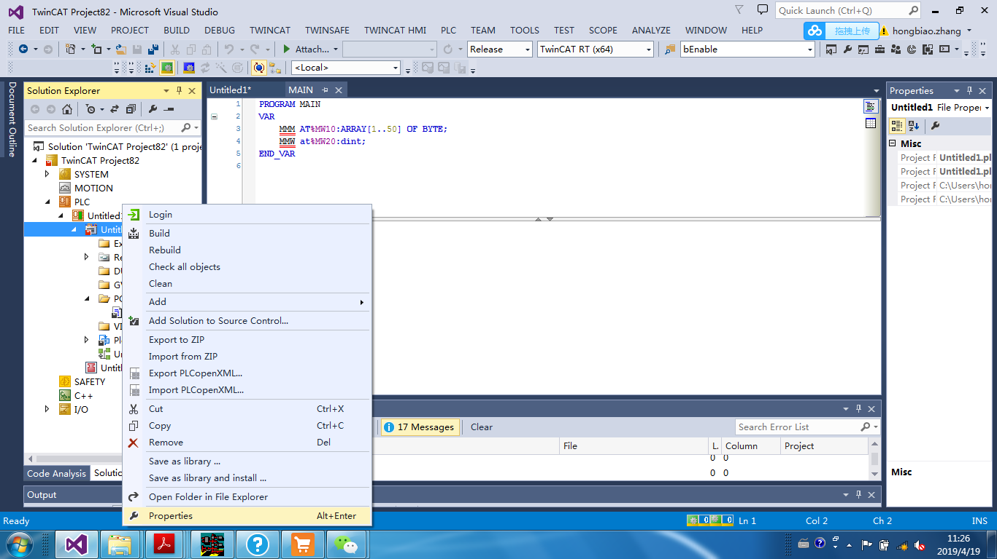
2、弹出的PLC工程属性窗口中点左侧Static Analysis Light*,右侧窗口中勾选Overlapping mermory areas 。
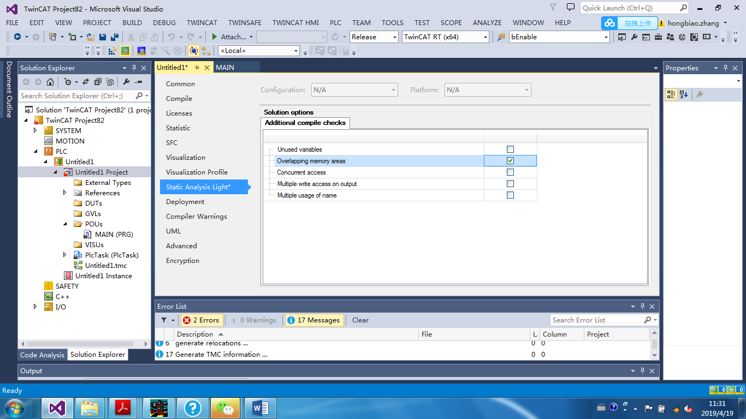
3、重新编译工程，可以发现在变量定义区地址重叠的变量会有红色的下划线提示，在Error指示窗口也会有相应错误提示哪些变量有地址重叠问题，逐一去排查。
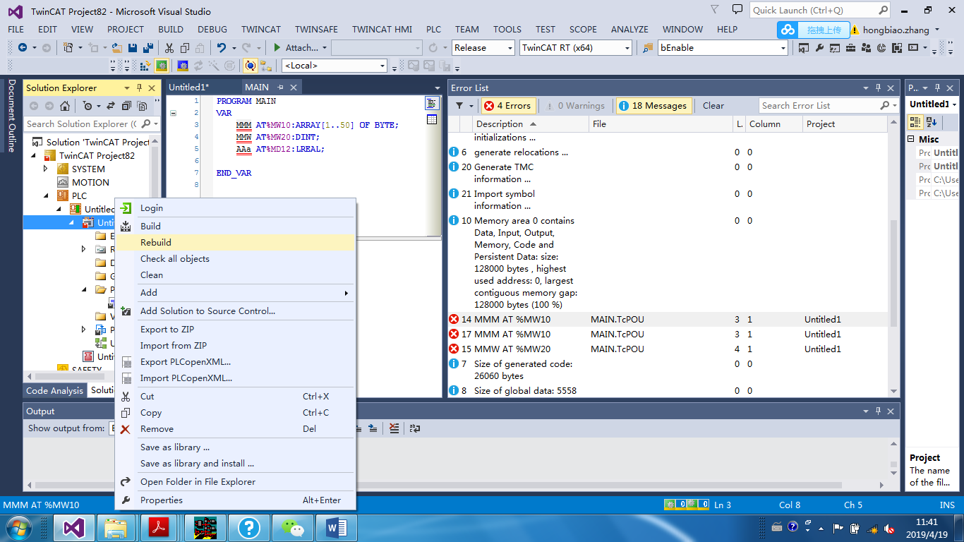

逐一比对：
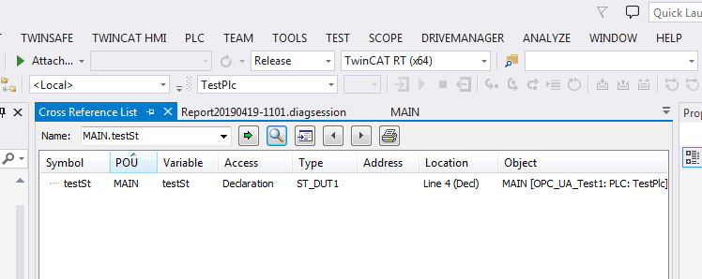

TwinCAT2检索变量地址重叠的方法：
1、定义好变量并编译：
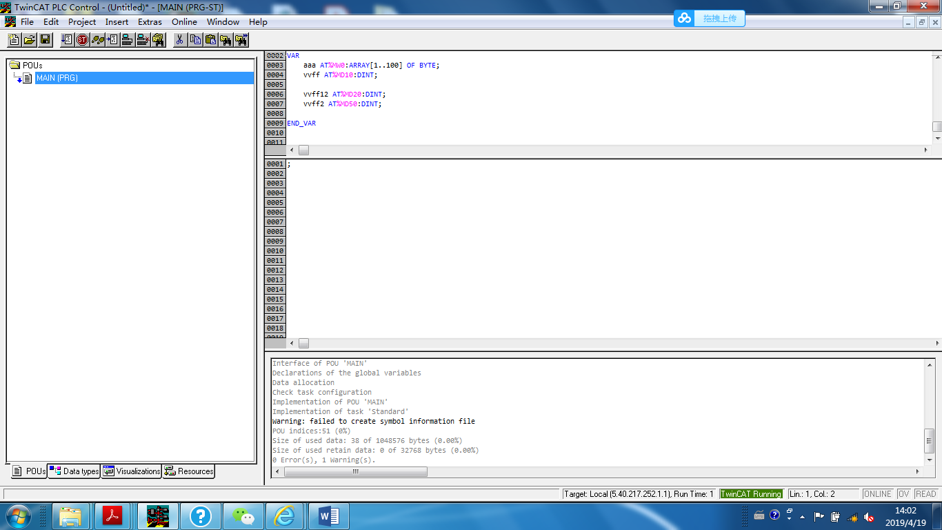
2、点击Project>check>overlapping Memory Areas:
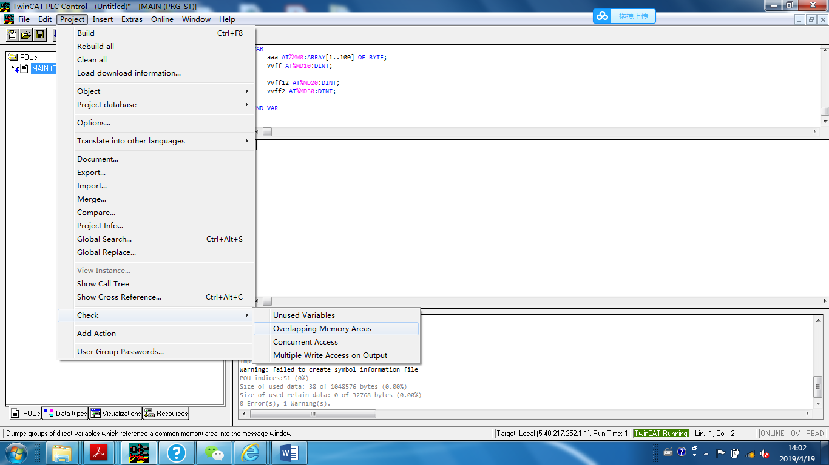
3、在下面消息窗口可以具体看到哪些变量相互有地址重叠问题：
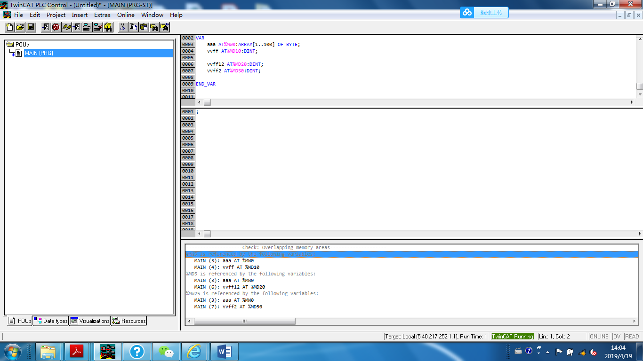

上海（ 中国区总部）
中国上海市静安区汶水路 299 弄 9号（市北智汇园）
电话: 021-66312666 传真: 021-66315696 邮编：200072

北京分公司
北京市西城区新街口北大街 3 号新街高和大厦 407 室
电话: 010-82200036 传真: 010-82200039 邮编：100035

广州分公司
广州市天河区珠江新城珠江东路16号高德置地G2603室
电话: 020-38010300/1/2 传真: 020-38010303 邮编：510623

成都分公司
成都市锦江区东御街18号 百扬大厦2305 房
电话: 028-86202581 传真: 028-86202582 邮编：610016

请用微信扫描二维码
通过公众号与技术支持交流

倍福中文官网：
http://www.beckhoff.com.cn/
倍福虚拟学院：
http://tr.beckhoff.com.cn/

招贤纳士：job@beckhoff.com.cn
技术支持：support@beckhoff.com.cn
产品维修：service@beckhoff.com.cn
方案咨询：sales@beckhoff.com.cn

